Рекомендации для родителей «Как развивать у ребёнка интерес к чтению» 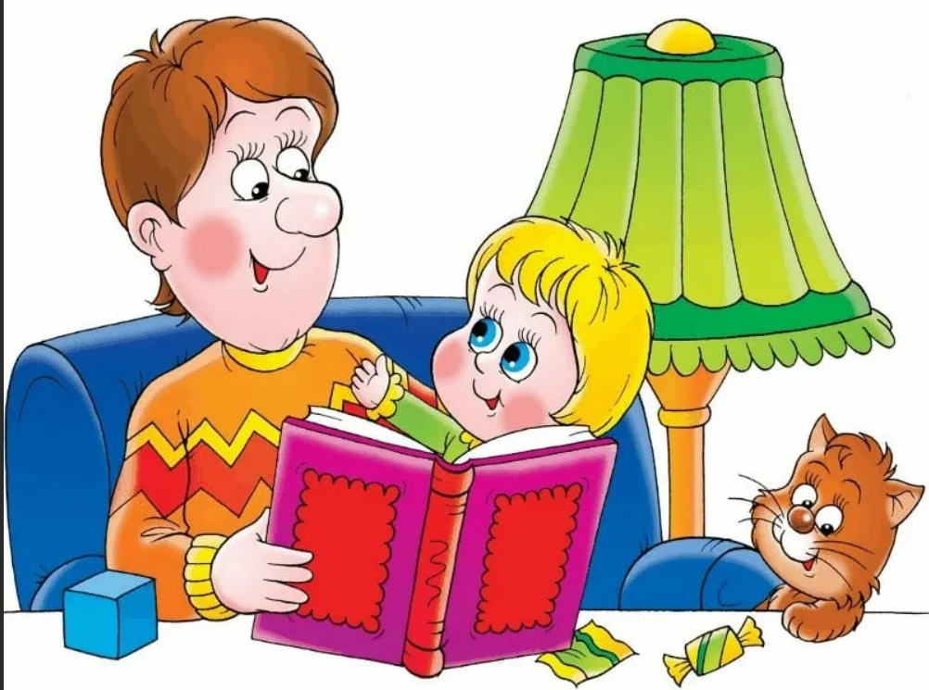
Подготовила воспитатель
Соболева Т.Н.
Основная роль в приобщении детей к чтению принадлежит, прежде всего, семье и родителям ребенка. Чтобы привить своему малышу интерес к книгам, необходимо соблюдать ряд несложных, но очень важных правил:
1. В первую очередь необходимо тщательно подойти к выбору подходящей для детского чтения книги:
• Размер книги должен быть не очень большим или маленьким, чтобы ребенку удобно было и самому полистать книгу и рассмотреть картинки.
• Страницы книги должны быть из плотной, качественной бумаги, белого или бежевого оттенка, что является наиболее комфортным для зрения.
• Переплёт в книге может быть твёрдым или мягким, с хорошо прошитыми страницами.
• Книга должна соответствовать требованиям экологической безопасности, она не должна сильно пахнуть типографской краской, не должна оставлять отпечатки краски на руках, что может привести к возникновению аллергии.
• Иллюстрации книги должны содержать яркие, красивые, реалистичные картинки и рисунки, чтобы привлечь и удерживать внимание ребенка к развивающемуся сюжету.
• Содержание книги должно соответствовать интересам и потребностям ребенка, его возрастным особенностям. Изложение текста должно быть увлекательным и доступным для понимания детей.
2. Оформите дома книжную полку с детскими книгами – яркими, красивыми и очень интересными. По возможности, пополняйте её новыми книгами, покупайте и дарите их ребенку на разные праздники. Сначала вы сами будете брать оттуда книги и читать детям. С возрастом ребенок обязательно проявит интерес к ним, будет листать и рассматривать их, а затем и читать самостоятельно.
3. Приучайте ребенка к художественной литературе с самого раннего возраста. Даже дети первого года жизни с удовольствием слушают произведения литературы, особенно в стихотворной форме. Пусть они не в состоянии воспринять в этом возрасте смысл прочитанного, но они получают бесценный опыт живого общения со взрослым, учатся воспринимать и различать звуки, ритмическую структуру нашей речи, различные интонации в голосе своей мамы. Подрастая, малыши начинают понимать и смысл стихов и сказок, развивается их слуховое внимание и память, фантазия и словесно-логическое мышление.
4. Читайте ребенку всегда, когда есть возможность – в очереди в поликлинике, после прогулки, перед обедом, в самолете или поезде. Введите обязательный ритуал чтения перед сном. Каждый вечер, когда ребенок не очень хочет ложиться спать, почитайте ему интересную сказку или рассказ. Это успокоит ребенка и поможет ему быстрее уснуть.
5. По возможности, никогда не отказывайте, если малыш просит почитать ему книгу. Даже если у вас совсем нет времени, хотя бы одну страничку в день.
6. Не бойтесь читать детям длинные произведения, по одной или несколько главе в день, это развивает память и внимательность, поддерживает их познавательный интерес.
7. Обсуждайте с ребенком прочитанные произведения – что ему понравилось и запомнилось, почему так, а не иначе поступил герой, чему учит эта книга. Попросите нарисовать иллюстрацию.
8. Подавайте ребенку образец собственным примером – введите привычку читать книги, обсуждать их с другими членами семьи, обмениваться книгами со своими друзьями.
9. Очень интересным и полезным для всех досугом будет семейных поход в библиотеку. Ребенок может в детском зале выбрать ту книгу, которую он хочет послушать, а в будущем и самостоятельно почитать.
10. Приучайте ребенка бережно относиться к книге: не заворачивать страницы, не рисовать в ней, не рвать листочки, не разбрасывать книги на полу, не брать их грязными руками, своевременно чинить порванную книгу.
Соблюдая эти несложные правила, вы обязательно заинтересуете своего ребенка чтением книг и сформируете в нем будущего читателя.
